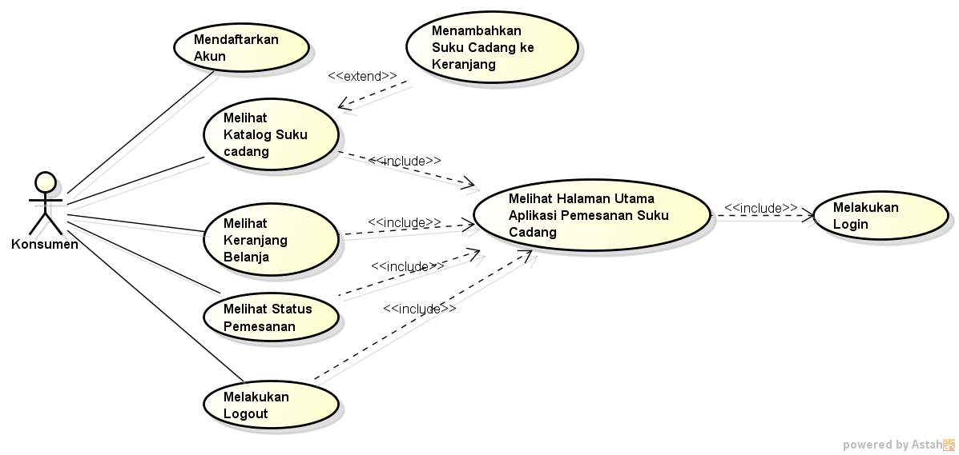

Gambar 4.1. Usecase Diagram **Konsumen**

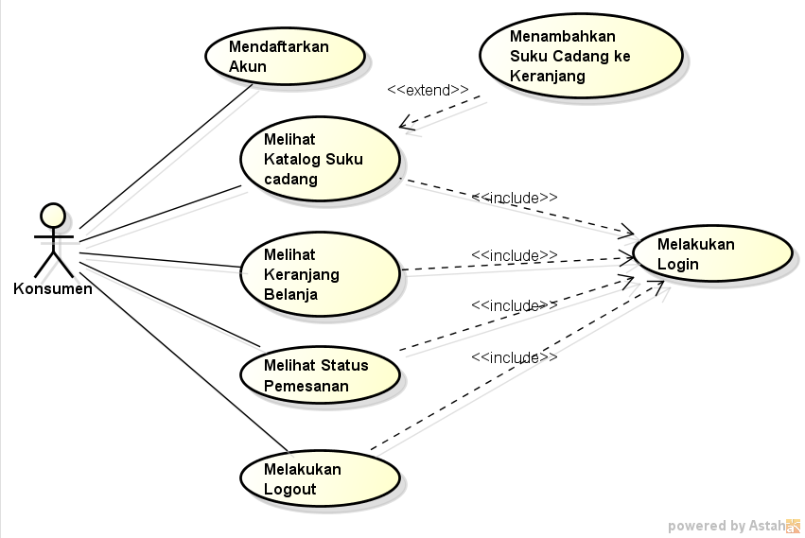

Gambar 4.1. Usecase Diagram **Konsumen**

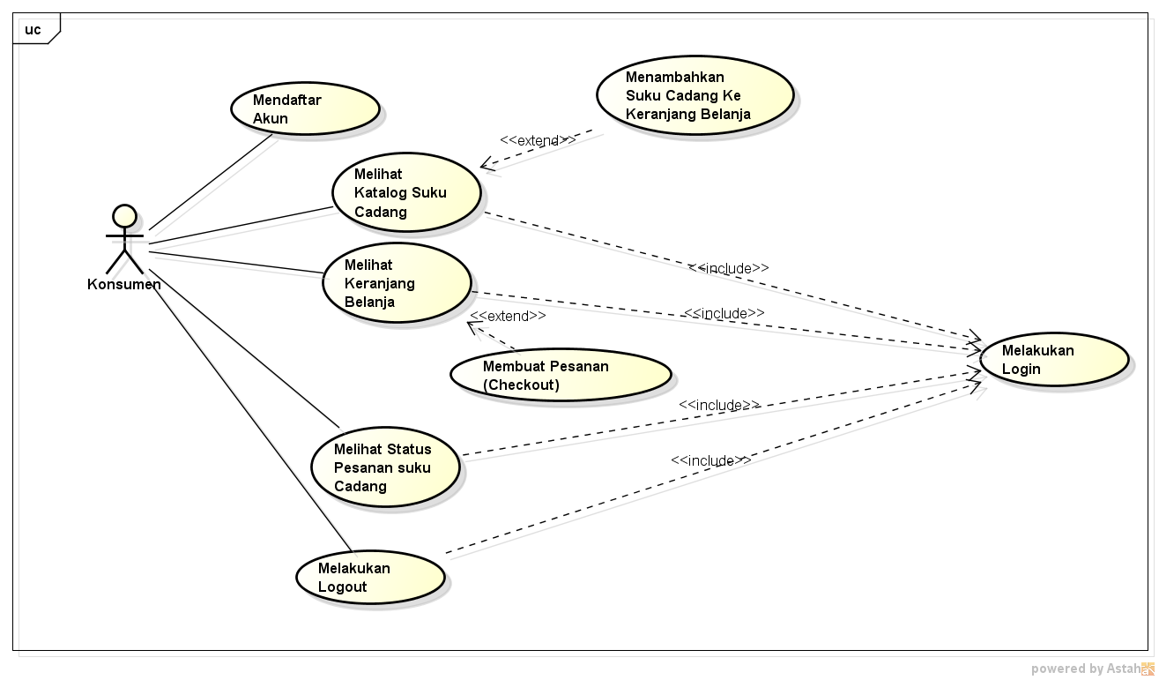

Gambar 4.1. Usecase Diagram **Konsumen**

Tabel 4.1. Deskripsi Usecase Melakukan Login

|  |  |  |
| --- | --- | --- |
| No. Usecase | 1 | |
| Nama Usecase | Melakukan Login | |
| Deskripsi Usecase | Digunakan konsumen untuk masuk ke aplikasi pemesanan suku cadang | |
| Aktor Utama | Konsumen | |
| Aktor Pendukung | Tidak ada | |
| Usecase yang di-include | Tidak ada | |
| Usecase yang di-extend | Tidak ada | |
| Kondisi awal | Sistem menampilkan halaman login aplikasi pemesanan suku cadang | |
| Kondisi akhir | Sistem menampilkan halaman utama aplikasi pemesanan suku cadang | |
| Pemicu | Konsumen membuka aplikasi pemesanan suku cadang | |
| Skenario Normal | Konsumen | Reaksi Sistem |
|  | 1. Membuka aplikasi. | 1. Menampilkan halaman login. |
|  | 1. Mengisi username dan password. 2. Menekan tombol SIGN IN. | 1. Cek status login. 2. Tampilkan halaman utama aplikasi pemesanan suku cadang jika status login berhasil. |
| Skenario Alternatif | 1. Membuka aplikasi. | 1. Menampilkan halaman login. |
|  | 1. Mengisi username dan password. 2. Menekan tombol SIGN IN. | 1. Cek status login. 2. Tampilkan informasi status login gagal. |
|  | 1. Memperbaharui isian untuk login. 2. Menekan tombol SIGN IN. | 1. Cek status login. 2. Tampilkan halaman utama aplikasi pemesanan suku cadang jika status login berhasil. |

Tabel 4.2. Deskripsi Usecase Mendaftar Akun

|  |  |  |
| --- | --- | --- |
| No. Usecase | 2 | |
| Nama Usecase | Mendaftar Akun | |
| Deskripsi Usecase | Digunakan konsumen untuk mendaftar akun untuk login ke aplikasi pemesanan suku cadang | |
| Aktor Utama | Konsumen | |
| Aktor Pendukung | Tidak ada | |
| Usecase yang di-include | Tidak ada | |
| Usecase yang di-extend | Tidak ada | |
| Kondisi awal | Sistem menampilkan halaman daftar akun aplikasi pemesanan suku cadang | |
| Kondisi akhir | Sistem menampilkan informasi akun berhasil didaftarkan | |
| Pemicu | Konsumen membuka aplikasi pemesanan suku cadang dan menekan tombol DAFTAR | |
| Skenario Normal | Konsumen | Reaksi Sistem |
|  | 1. Membuka aplikasi dan menekan tombol DAFTAR. | 1. Menampilkan halaman daftar. |
|  | 1. Mengisi informasi untuk pendaftaran akun. 2. Menekan tombol SIMPAN. | 1. Cek status pendaftaran. 2. Tampilkan informasi akun berhasil didaftarkan jika pendaftaran berhasil. |
| Skenario Alternatif | 1. Membuka aplikasi dan menekan tombol DAFTAR. | 1. Menampilkan halaman daftar. |
|  | 1. Mengisi informasi untuk pendaftaran akun. 2. Menekan tombol DAFTAR. | 1. Cek status pendaftaran. 2. Tampilkan informasi akun gagal didaftarkan jika pendaftaran gagal. |
|  | 1. Memperbaharui isian untuk pendaftaran akun. 2. Menekan tombol DAFTAR. | 1. Cek status pendaftaran. 2. Tampilkan informasi akun berhasil didaftarkan jika pendaftaran berhasil. |

Tabel 4.3. Deskripsi Usecase Melihat Katalog Suku Cadang

|  |  |  |
| --- | --- | --- |
| No. Usecase | 3 | |
| Nama Usecase | Melihat Katalog Suku Cadang | |
| Deskripsi Usecase | Digunakan konsumen untuk melihat koleksi suku cadang yang ada pada toko SUMBER JAYA MOTOR. | |
| Aktor Utama | Konsumen | |
| Aktor Pendukung | Tidak ada | |
| Usecase yang di-include | Melakukan Login | |
| Usecase yang di-extend | Menambahkan Suku Cadang ke Keranjang Belanja | |
| Kondisi awal | Sistem menampilkan halaman Katalog Suku Cadang | |
| Kondisi akhir | Sistem menyimpan suku cadang yang ditambahkan Konsumen ke keranjang belanja | |
| Pemicu | Konsumen membuka halaman utama aplikasi dan menekan Lihat Katalog Suku Cadang | |
| Skenario Normal | Konsumen | Reaksi Sistem |
|  | 1. Membuka halaman utama aplikasi dan menekan Lihat Katalog Suku Cadang. | 1. Membaca data suku cadang. 2. Menampilkan halaman Katalog Suku Cadang. |
|  | 1. Menentukan jumlah pesanan. 2. Menekan tombol PESAN. | 1. Mengecek stok suku cadang. 2. Menyimpan suku cadang yang ditambahkan ke keranjang belanja jika stok suku cadang mencukupi. |
| Skenario Alternatif | 1. Membuka halaman utama aplikasi dan menekan Lihat Katalog Suku Cadang. | 1. Membaca data suku cadang. 2. Menampilkan halaman Katalog Suku Cadang. |
|  | 1. Menentukan jumlah pesanan. 2. Menekan tombol PESAN. | 1. Mengecek stok suku cadang. 2. Menampilkan informasi suku cadang gagal ditambahkan ke keranjang jika stok suku cadang tidak mencukupi. |
|  | 1. Memperbaharui pesanan suku cadang (jumlah pesanan). 2. Menekan tombol PESAN. | 1. Mengecek stok suku cadang. 2. Menyimpan suku cadang yang ditambahkan ke keranjang belanja jika stok suku cadang mencukupi. |

Tabel 4.4. Deskripsi Usecase Melihat Keranjang Belanja

|  |  |  |
| --- | --- | --- |
| No. Usecase | 4 | |
| Nama Usecase | Melihat Keranjang Belanja | |
| Deskripsi Usecase | Digunakan konsumen untuk Memesan barang belanja | |
| Aktor Utama | Konsumen | |
| Aktor Pendukung | Tidak ada | |
| Usecase yang di-include | Melakukan Login | |
| Usecase yang di-extend | Membuat Pesanan (Checkout) | |
| Kondisi awal | Sistem menampilkan halaman Keranjang Belanja | |
| Kondisi akhir | Sistem Membuat Pesanan (CheckOut) Ketika Konsumen memilih barang pesanan | |
| Pemicu | Konsumen membuka halaman utama aplikasi dan menekan Lihat Keranjang Belanja | |
| Skenario Normal | Konsumen | Reaksi Sistem |
|  | 1. Membuka halaman utama aplikasi dan menekan Lihat Keranjang Belanja | 1. Membaca Pesanan (CheckOut) 2. Menampilkan List Pesanan |
|  | 1. Menekan Tombol Pesan | 1. .Membuat Pesana (CheckOut) |
| Skenario Alternatif | 1. Membuka halaman utama aplikasi dan menekan Lihat Keranjang Pesanan | 1. Membaca Pesanan (CheckOut) 2. Menampilkan List Pesanan |
|  | 1. Dapat Membatakan Pesanan Jika tidak ingin membeli 2. Menekan tombol PESAN. | 1. Membatalkan Pesanan . |

Tabel 4.5. Deskripsi Usecase Melihat Status Pesanan Suku Cadang

|  |  |  |
| --- | --- | --- |
| No. Usecase | 5 | |
| Nama Usecase | Melihat Status Pesanan Suku Cadang | |
| Deskripsi Usecase | Digunakan konsumen untuk Melihat Status Pesanan | |
| Aktor Utama | Konsumen | |
| Aktor Pendukung | Tidak ada | |
| Usecase yang di-include | Melakukan Login | |
| Usecase yang di-extend | Tidak Ada | |
| Kondisi awal | Sistem menampilkan halaman Status Pesanan | |
| Kondisi akhir | Sistem Mengirimkan Status Pesanan Kepada Konsumen | |
| Pemicu | Konsumen membuka halaman utama aplikasi dan menekan Lihat Status Pesanan | |
| Skenario Normal | Konsumen | Reaksi Sistem |
|  | 1. Membuka halaman utama aplikasi dan menekan Lihat Status Pesanan | 1. Mengirim Status Pesanan 2. Menampilkan Status Pesanan |
|  | 1. Menekan Tombol Status | 1. Status Pesanan Berhasil |
| Skenario Alternatif | 1. Membuka halaman utama aplikasi dan menekan Lihat Status Pesanan | 1. Mengirim Status Pesanan 2. Menampilkan Status Pesanan |
|  | 1. Jika Konsumen Membatakan Pesanan Jika tidak ingin membeli 2. Menekan tombol Status. | 1. Menampilkan Status Pesanan Batal |

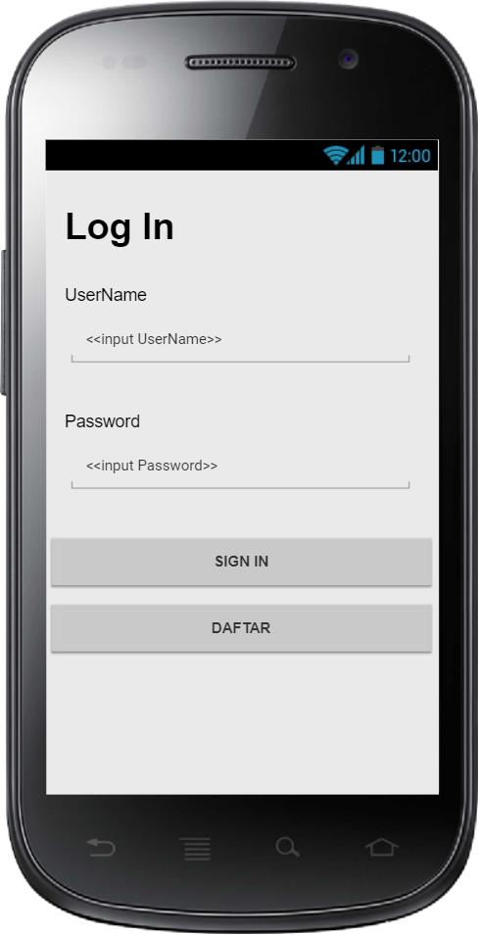

1. Rancangan Layar Log In (Konsumen)

Gambar 4.1 Menunjukan rancangan layar halaman untuk konsumen, konsumen wajib memiliki akun sebelum melakukan Log In, jika konsumen belum memiliki akun, konsumen dapat menekan tombol DAFTAR, Jika konsumen sudah memiliki akun, konsumen cukup mengisi Use Name, dan Password, kemudian tekan tombol SIGN IN.

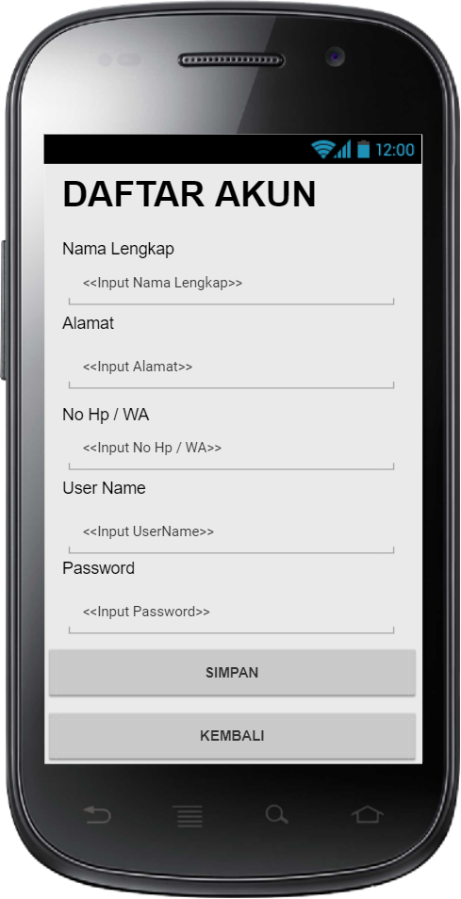

1. Rancangan Layar Halaman Daftar Akun (Konsumen)

Gambar 4.2 menunjukan bagaimana konsumen dapat melakukan pendaftaran akun, dengan mengisi nama lengkap, alamat, No Hp/Wa, User Name, Dan Password, jika konsumen menekan tombol KEMBALI, maka halaman Log In yang ditampilkan, akan tetapi setelah menekan tombol SIMPAN, Sistem akan Menyimpan data pendaftar akun.

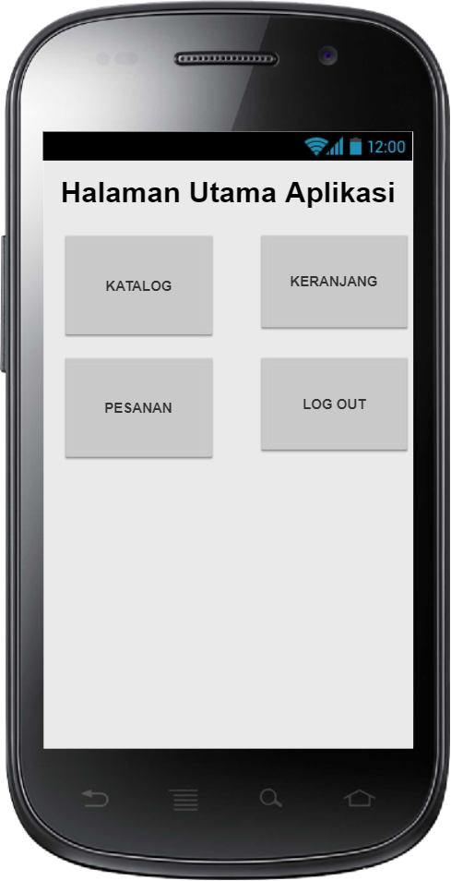

1. Rancangan Layar Halaman Utama (Konsumen)

Gambar 4.3 menunjukan bagaimana konsumen dapat berinteraksi dengan aplikasi pemesanan suku cadang. Konsumen dapat melihat suku cadang dengan menekan tombol KATALOG, setelah menambahkan suku cadang yang ditambahkan ke keranjang dengan menekan Tombol KERANJANG, setelah Konsumen yakin dengan pesanan yang ada dikeranjang, selanjutnya konsumen akan membuat pesanan (CheckOut) Pada halaman keranjang, konsumen dapat memantau status pesanan dengan menakan Tombol PESANAN dan akan dating ke toko jika status pesanannya telah siap diambil, konsumen dapat keluar dari halaman utama aplikasi dengan menekan tombol LOG OUT.

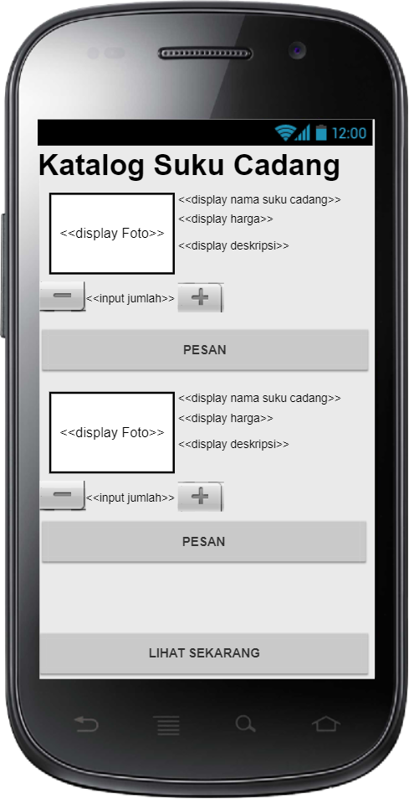

1. Rancnagan Katalog Suku Cadang

Gambar 4.4 menunjukan bagaimana konsumen memilih suku cadang yang diinginkan, konsumen dapat meilihat sikucadang pada gambar(Display Foto) Pada katalog, dan dapat melihat harga dan keternangan dari gambar tersebut, jika konsumen menemukan suku cadang yang diinginkan, konsumen dapat menekan tombol + (Tambah) untuk menentukan jumlah suku cadang yang di inginkan, jika jumlahnya terlalu banyak Konsumen dapat menekan Tombol – (kurang) pada layar, jika konsumen sudah yakin dengan jumlah suku cadang konsumen dapat menekan tombol PESAN pada layar, dan sistem akan mengirimkan pesan kepada toko dan akan mengirimkan notifikasi pesanan kepada konsumen di halaman utama

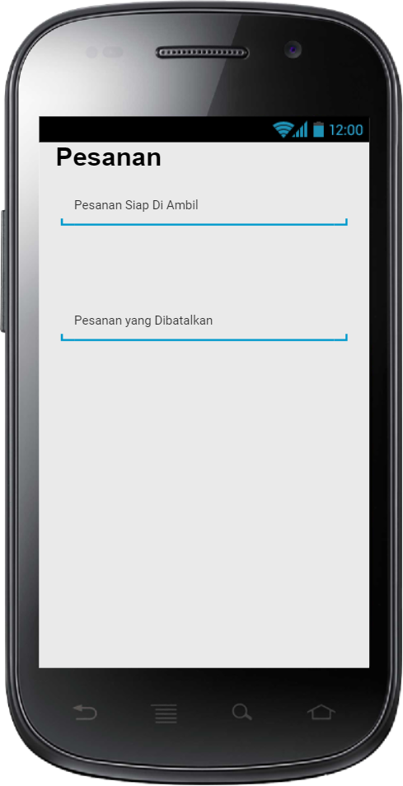

1. Rancangan Pesanan

Gambar 4.5 menunjukan pesanan siap diambil, jika ada pesanan sebelumnya dibatalkan, maka sistem akan mengirimkan Notifikasi bahwa pesana telah dibatalkan